Жизнь, отданная людям.
(Творческая работа)

Автор: Беляева Елена
Класс: 10
Головинская средняя
общеобразовательная школа

Научный руководитель:
Жолудева Любовь Аркадьевна
учитель истории
Головинской средней
общеобразовательной школы
д.Головино
Угличского района
152640

План работы.
1. Введение.
1-1 Обоснование актуальности темы.
1-2 Цель.
1-3 Задачи.
1-4 Обзор литературы.
2. Основная часть.
2-1 Где родился, там и пригодился.
2-2 Особый стиль руководства.
2-3 Беспокойная старость.
3. Заключение.
4.Список используемой литературы и источники.
5. Приложение.
  - Я живу в деревне Василёво, которая находится на территории СПК «Россия», бывшего колхоза «Россия». Деревню свою люблю. Но вижу вокруг себя развал. Вот-вот развалится и коллективное хозяйство.
  - Почему это происходит? Возможна ли вообще такая форма хозяйствования, как коллективная? Ведь было время, когда колхоз процветал, давал рекордные урожаи, были довольны и колхозники и государство. Председателем колхоза был в то время Афанасьев Владимир .Ильич.
  - Как удалось ему поднять на такую высоту колхоз? Что это был за человек? Что мы можем сегодня использовать из его опыта руководителя?
Чтобы ответить на эти вопросы, я со своим руководителем беседовала со многими людьми: специалистами, бывшими колхозниками, родственниками В.И. Афанасьева, со всеми, теми, кто с ним работал в 50-60-70 годы XX века
И вот что выяснили.

1-4. Для написания работы мы пользовались книгами Багдасарьяна Б.А. «С любовью к Угличскому краю» и «Черта горизонта»
В этих книгах в основном изложен цифровой материал, и анализ итогов работы В.И.Афанасьева в определённые периоды.
Газетную статью, посвящённую золотой свадьбе, где раскрываются семейные отношения В.И.Афанасьева.
В основном же это воспоминания людей, работавших вместе с ним в колхозе «Россия», и его родственников.

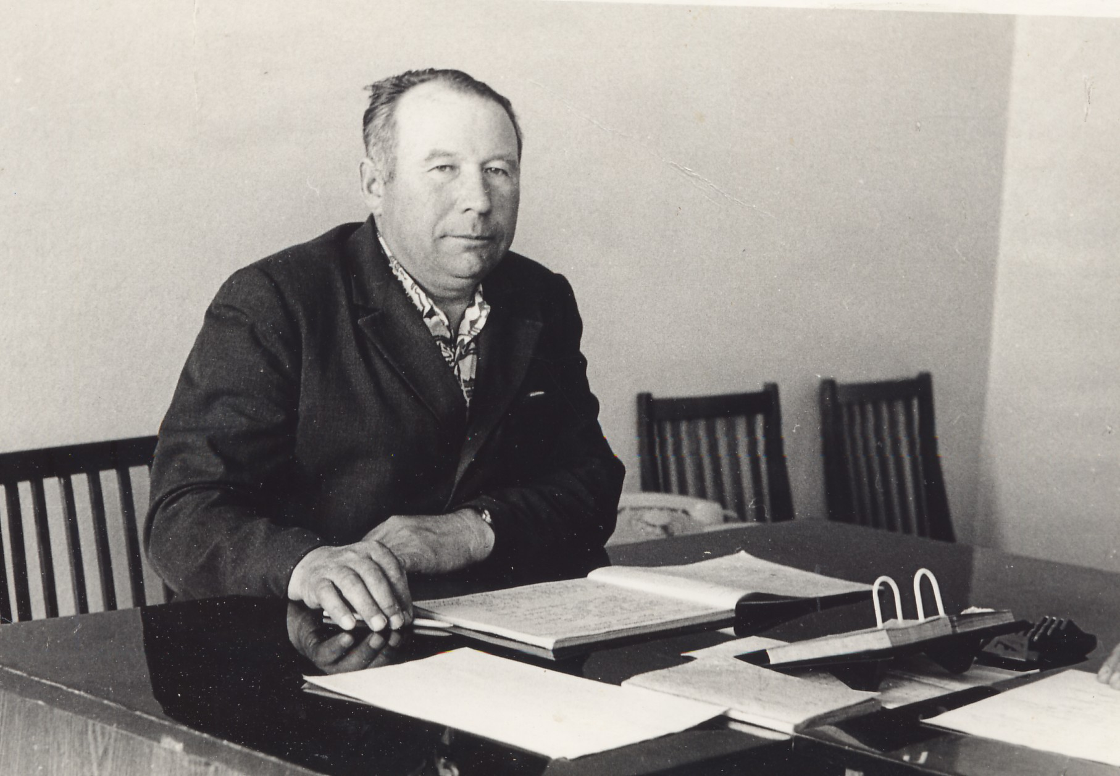

Жизнь, отданная людям.
Достоинства людей
- их достояние.
Недаром корень
этих слов один,
В знак уваженья говорят
- достойный званья.
И статус есть
- почётный гражданин.
В своём реферате я расскажу о почётном гражданине г. Углича, нашем земляке, человеке талантливом, неординарном. Человеке, который всю свою жизнь посвятил служению людям, Родине, стране. Человеке, главной чертой которого была гражданственность. Владимир Ильич Афанасьев так сказал о себе: «Я прошёл нелёгкую, но интересную, наполненную делами и событиями жизненную школу от рядового колхозника до руководителя. Меняются времена, меняются люди. Но я верю в то, что наша Родина - великая и могучая держава, возродится, благодаря труду, самоотверженности, патриотизму русских людей.»
В.И.Афанасьев родился в июне 1924 года в деревне Плоски. Отец, Иван Александрович, приехавший в деревню из Москвы, заниматься сельским хозяйством не мог. Был он инвалидом. У него не было одной руки, поэтому он трудился в сельском Совете. Мать, Прасковья Константиновна трудилась на земле. Владимир. Ильич был вторым сыном в семье. Это была тихая и дружная семья .Отец воспитывал детей словом, своим примером, внушением. Никогда не прибегал к жестким мерам. Эти качества передались в дальнейшем и Володе. После затопления родной деревни, семья переезжает в Семенково. Четыре класса Володя заканчивает в Терютине, а в 5 класс едет учиться в город Углич. Закончив 7 классов, Володя начинает свою трудовую жизнь в колхозе имени Полины Осипенко простым колхозником.
Очень часто заменяет свою сестру Аню на конюшне. Началась война, и Владимира Ильича призвали в армию.
В армии он окончил полковую школу и стал сержантом. Воевал он на Ленинградском фронте в качестве командира среднекалиберного зенитного орудия. Владимир Ильич принимал участие в прорыве блокады Ленинграда, в освобождении Ленинградской области, Прибалтики. В 1945 году Владимир Ильич вместе с войсками был переброшен на Дальний Восток для участия в войне с Японией. Он освобождал города: Хайлар, Харбин, Чанчунь, и закончил военную службу в Северной Корее, оттуда в 1947 году был демобилизирован . Владимир Ильич награжден орденами «Красной Звезды» и «Отечественной войны», многочисленными медалями. Владимир Ильич вернулся в родное Семенково и стал работать заведующим фермой в колхозе «Путь Сталина».
Молодой интересный мужчина целый год ходил в женихах. Дома родителям говорил, что жениться не собирается. Но на свадьбе друга познакомился с Тоней Рындиной. Потом он к ней походил немного: от Семенкова до Харапугина 8 км, да и заявил: «Хочешь замуж – выходи! Нехочешь – я к тебе больше не приду». Она согласилась, и они поженились. Жили вместе с родителями, оба трудились в колхозе. Но Владимир Ильич уже показал себя, и ему предложили быть председателем колхоза «Победа» в Харапугине. Пришлось с двумя малыми детьми переехать на квартиру. Именно в колхозе «Победа» он получил опыт руководящего работника, и начался складываться его особый стиль руководства. Через 3 года Владимир Ильич был избран председателем колхоза «Путь Сталина» и вернулся в родные места. Между тем, политика укрупнения колхозов продолжалась, и в 1960 году произошло объединение колхоза «Россия», которым руководил Ильенко Захар, и «Путь Сталина», которым руководил В.И. Афанасьев. В это же время он написал научную работу «О внедрении элементов хозразчета в колхозе «Путь Сталина»». Встал вопрос о председателе. Уполномоченный из района, присланный на выборное собрание, настаивал на кандидатуре Ильенко. Собрание проходило в клубе д.Петряево. Собрались колхозники из деревень Головино, Муравьево, Покровские Горки, Котово, Мильцево, Семенково и Якутино. Предложили свою кондидатуру - В.И.Афанасьева.
Противостояние между колхозниками и уполномоченным продолжалось 3 дня. И в конце концов избран был человек, которого они знали как трудолюбивого честного человека, умелого руководителя и которому поверили.
Так Владимир Ильич стал руководителем одного из крупных колхозов Угличского района и работал на этой должности 16 лет. Этот промежуток времени, пожалуй, самый главный в его жизни. Крестьянин до мозга костей, Владимир Ильич сумел сплотить коллектив, подобрать знающих специалистов и вести дело так, чтобы и государство получало необходимую продукцию, и люди не бедствовали. Имея около 2 000 га пашни, засевали, кроме зерновых, которые занимали основную площадь, 350 га – льном, 15 га - овощами, а 200 га земли посвящали картофелю. Из овощей выращивали помидоры, огурцы, капусту. Всё это отлично созревало в Покровских Горках в открытом грунте. Выращивали столько, что даже в те времена трудно было найти место сбыта. Зерновых собирали от 20 до30 центнеров с гектара, льносемян по 4 центнера с гектара, льнотресты по 1,5 центнера с гектара. Объём продажного зерна составлял 350 тонн. В 60-70 годы полностью обеспечивали своё поголовье скота кормами и ещё продавали их государству. А стадо в хозяйстве было немалое: до 3000 голов только крупного рогатого скота, в том числе1000 коров да 800 овец. Получая в среднем 2500 – 2800 кг молока от коровы, продавали его государству до 2,5 тысяч тонн, а также свыше 200 т мяса в год. За успехи в производстве сельхозпродукции Владимир Ильич дважды, в 1966 и 1973 годах был награждён самой высокой наградой того времени – «Орденом Ленина». И не только он, а и льновод, бригадир Семёнковской бригады Согас Валентина Павловна, и доярка Василёвской фермы Кузнецова Нина Сергеевна.
В 1971 году Владимир Ильич также был награждён орденом «Трудового Красного Знамени». Главный комитет ВДНХ наградил Владимира Ильича серебряной медалью за развитие овцеводства.
Что же дало возможность Владимиру Ильичу добиться таких результатов7
Ответ прост: свой особенный стиль руководства и его личные человеческие качества, главное из которых – чувство ответственности за порученное дело, за людей, которые ему доверились. Очень часто можно слышать, что хороший руководитель сам не должен вникать во всё, а просто подобрать хороший коллектив специалистов и заниматься руководством. Может быть так это и есть…* По воспоминаниям людей, работавших с ним, только солнце взойдёт, а его коренастая фигура, движется по полям, по фермам, к мастерской. И не с контролем, а с любовью и заинтересованностью обходил свои владения Хозяин. *
Прежде, чем наказать работника за какую-либо провинность, он беседовал с ним, увещевал, пытался затронуть душу человека, и если ничего не помогало, то наказывал. К своим же родственникам относился строже, чем к другим работникам. Были такие случаи: сын его, Виктор, после окончания училища проехал по краю поля и примял озимые. В тот же вечер был оштрафован. Сестра, Анна Ильинична, всю жизнь проработавшая на овчарне, попросила продать овечку. Брат ей отказал, ответив: «А что скажут колхозники?» Зарплата председателя, судя по партийным взносам, была не выше средней по колхозу и составляла 250 рублей. При колхозе был построен детский сад и Владимир Ильич, так же, как на поля, заходил каждый день туда, интересовался, всё ли хорошо. Владимир Ильич пользовался уважением у всех, кто жил на территории колхоза. Жёны вели к нему своих мужей, чтобы он смог повлиять на их поведение. Если в семье беда - Владимир Ильич там, справедливо рассудит, подскажет, а когда надо – поможет.
Дисциплина в колхозе была строгая, но держалась она не на страхе, а на уважении к руководителю, который строже всех спрашивал с себя.
Видимо то, что Владимир Ильич переживал в душе за свою работу, за людей, уже в молодые годы привело к тяжёлому заболеванию – гипертонии. Но с болезнью своей справлялся и колхоз не бросал. Годы брали своё. И в 1979 году он передал колхоз Романову Николаю Алексеевичу, а сам уехал в город. Однако, через два года председатель райисполкома Лебедев В.В. предложил ему возглавить птицефабрику, заведомо зная, что он справится с трудностями, возникшими там. За 8 лет работы на птицефабрике было сделано многое и для развития птицеводства в Угличе и для благоустройства фабрики. Была проведена реконструкция цехов, где установлено новое оборудование КБН- 3, стали содержать 104 000 кур- несушек. В 1982 году построен кормоцех со складами. Производство яиц достигло 20 миллионов штук. Помогали в работе директору такие специалисты, как Г.П.Звездочётова, бухгалтер Савельева Н.С., экономист О.Ф.Нестерова. И здесь заработная плата всего коллектива приведена в зависимость от конечного результата. Владимир Ильич и здесь дорожил коллективом, не допускал сменяемости кадров. И если возникали какие-либо проблемы, решал их не тоном приказа, а на фабричном собрании, где решение было за коллективом. Благодаря его руководству, постоянно улучшались показатели производства мяса и яиц. А в 1988 году ВДНХ премировал коллектив птицефабрики автомобилем УАЗ- 469. Как и везде Владимир Ильич вкладывал в свой труд ещё и душу.
В возрасте 65 лет ушел Афанасьев Владимир Ильич на заслуженный отдых. Но и там его беспокойная душа нашла себе работу. Как агроном он продолжал заниматься овощеводством, выращивая на 4 сотках в саду, что в километре от дома, огурцы, помидоры, капусту и другую зелень. Отдельно, на 8 сотках – картофель, около тонны продали в магазин. И до последних дней с ним его супруга - Антонина Алексеевна.
Занимался Владимир Ильич и общественной работой, он был старостой дома, возглавлял садоводческое товарищество, принимал участие в комиссии по земельной реформе. До самых своих последних дней он трудился. Умер Владимир Ильич летом 2002 года.
Жизнь его удалась! Столько сделать для страны , сколько сделал он , удаётся не каждому. Готовясь к выступлению, я беседовала с массой людей и просила их выделить главную черту этого человека. И вот что получилось: «справедливый» , «честный» , «принципиальный» , «душевный» , «внимательный»… Можно продолжать эти эпитеты. Главное же то, что Владимир Ильич где бы ни работал, где бы ни жил, везде оставил после себя добрую память в сердцах людей.
Я бы сказала так.
« Цветут поля, растут хлеба.
Всё это Родина моя.
И труд людей, что землю любят,
В веках должны мы сохранить!»

Выходит, что такая форма хозяйствования, как коллективная в любой её форме, реальна и возможна. Но вот руководителями таких хозяйств должны быть люди, похожие на Владимира Ильича Афанасьева. Во-первых, грамотные специалисты, не командиры, а Хозяева, люди с высокими моральными качествами.

